MEMORIA - MOVIEHUB

Proyecto Final de Desarrollo de Aplicaciones Web

ÍNDICE DE LA MEMORIA

Contenido

**1.** **JUSTIFICACIÓN EMPRESARIAL DEL PROYECTO** 2

**2.** **DESCRIPCIÓN DE LA APLICACIÓN** 5

**3.** **ANÁLISIS DE REQUISITOS Y SOLUCIÓN** 5

**4.** **CICLO DE VIDA** 6

**5.** **DIAGRAMA ENTIDAD-RELACIÓN** 6

**6.** **DIAGRAMA ENTIDAD-RELACIÓN** 8

**7.** **DISEÑO DE LA INTERFAZ** 9

**8.** **BATERÍA DE PRUEBAS** 11

**9.** **HERRAMIENTAS UTILIZADAS** 13

**10.** **DESPLIEGUE DE LA APLICACIÓN** 13

**11.** **ANEXO. POSIBLES AMPLIACIONES Y MEJORAS DEL PROYECTO** 14

## **JUSTIFICACIÓN EMPRESARIAL DEL PROYECTO**

El consumo de contenido audiovisual a través de plataformas digitales ha experimentado un crecimiento exponencial en los últimos años. La proliferación de servicios de streaming y la digitalización del ocio ha generado una demanda creciente de herramientas que permitan a los usuarios descubrir, valorar y compartir opiniones sobre películas y series. Sin embargo, muchas plataformas existentes carecen de espacios dedicados a la interacción y valoración comunitaria, o bien presentan interfaces poco intuitivas y limitadas en cuanto a personalización.

MovieHub surge como respuesta a esta necesidad, ofreciendo una plataforma web moderna, intuitiva y centrada en el usuario, donde cualquier persona puede explorar un amplio catálogo de películas y series, puntuar títulos, escribir reseñas y gestionar sus favoritos. El proyecto busca cubrir el vacío existente entre las grandes plataformas de streaming y las comunidades de cinéfilos, aportando una solución accesible, visual y adaptable a cualquier dispositivo.

1. **IDENTIFICACIÓN DE NECESIDADES EN EL SECTOR Y PROPUESTA DE VALOR**

Necesidades más demandadas en el sector productivo:

* Herramientas para descubrir contenido relevante de forma personalizada.
* Espacios para la valoración y recomendación de películas y series por parte de los propios usuarios.
* Interfaces intuitivas y adaptadas a dispositivos móviles.
* Gestión sencilla de listas y favoritos.
* Acceso rápido a rankings y tendencias del sector audiovisual.

Características específicas que requiere el proyecto:

* Filtros avanzados de búsqueda por tipo, género, año y título
* Sistema de puntuación y reseñas accesible y visual.
* Gestión de favoritos
* Panel de administración para la gestión de contenido y usuarios.
* Diseño responsive y experiencia de usuario optimizada

Propuesta de valor de MovieHub:

* MovieHub ofrece una plataforma web donde los usuarios pueden descubrir, valorar y compartir opiniones sobre películas y series de manera sencilla y visual. Su propuesta de valor se basa en la facilidad de uso, la personalización de la experiencia y la integración de funcionalidades clave para los amantes del cine y las series, todo ello sobre una arquitectura robusta y escalabre desarrollada en Laravel.

1. **DESCRIPCIÓN DE LAS EMPRESAS TIPO Y ESTRUCTURA ORGANIZATIVA**

Empresas tipo a las que se dirige el proyecto:

* Productoras y distribuidoras de cine y series que deseen ofrecer un espacio de comunidad a sus usuarios.
* Plataformas de streaming que busquen integrar valoraciones y reseñas de usuarios.
* Medios de comunicación y revistas digitales especializadas en cine y televisión
* Startups tecnológicos del sector audiovisual

Estructura organizativa (organigrama básico):

Director General

│

├── Departamento de Desarrollo (IT)

│ └── Desarrolladores web, Administradores de sistemas

├── Departamento de Contenidos

│ └── Gestores de catálogo, Moderadores de reseñas

├── Departamento de Marketing y Comunicación

│ └── Community managers, Publicistas

└── Departamento de Soporte y Atención al Cliente

└── Técnicos de soporte, Gestores de incidencias

Funciones de cada departamento:

* **Desarrollo (IT):** Diseño, desarrollo y mantenimiento de la plataforma web, gestión de servidores y bases de datos.
* **Contenidos:** Alta, edición y moderación de películas y series, revisión de reseñas y valoraciones.
* **Marketing y Comunicación:** Promoción de la plataforma, gestión de redes sociales y campañas publicitarias.
* **Soporte y Atención al Cliente:** Resolución de incidencias técnicas, atención a usuarios y gestión de surgerencias.

1. **IDENTIFICACIÓN DE POSIBLES AYUDAS O SUBVENCIONES**

Para la incorporación de nuevas tecnologías y el desarrollo de plataformas digitales como MovieHub, existen diversas ayudas y subvenciones a nivel nacional y europeo, entre las que destacan:

* **Kit Digital (España):** Programa de ayudas para la digitalización de pequeñas empresas y autónomos.
* **Subvenciones:** Ayudas para proyectos de innovación tecnológica y desarrollo de software.
* **Ayudas específicas del sector audiovisual:** Subvenciones para la promoción y digitalización de contenidos culturales

Estas ayudas pueden facilitar la implantación y mejora continua de MovieHub, permitiendo la incorporación de nuevas funcionalidades y el acceso a tecnologías avanzadas

# **DESCRIPCIÓN DE LA APLICACIÓN**

**MovieHub es una plataforma web desarrollada en Laravel que permite a los usuarios descubrir, puntuar y reseñas películas y series. La aplicación ofrece un catálogo organizado y filtrable, donde cada usuario puede gestionar sus favoritos, consultar rankings y acceder a información detallada a cada título. Incluye un panel de administración para la gestión de contenidos y usuarios, y está diseñada con una interfaz moderna, visual y adaptada a dispositivos móviles, facilitando una experiencia de usuario intuitiva y atractiva.**

# **ANÁLISIS DE REQUISITOS Y SOLUCIÓN**

**Requisitos funcionales**

* **Registro e inicio de sesión de usuarios.**
* **Búsqueda y filtrado de películas y series por tipo, género, año y título.**
* **Valoración y reseñas de títulos por parte de los usuarios.**
* **Gestión de favoritos.**
* **Visualización de rankings de los títulos mejor valorados.**
* **Panel de administración para gestionar usuarios, películas y series.**

**Requisitos técnicos**

* **Aplicación web desarrollada en Laravel (PHP).**
* **Base de datos relacional (MySQL).**
* **Interfaz responsive con Tailwind CSS.**
* **Autenticación segura y gestión de roles.**

**Solución propuesta**

**MovieHub integra todos estos requisitos en una plataforma centralizada, intuitiva y segura, permitiendo a los usuarios interactuar fácilmente con el catálogo y a os administradores gestionar el contenido de forma eficiente. La arquitectura modular y el uso de tecnologías modernas garantizan escalabilidad y buen rendimiento**

# **CICLO DE VIDA**

**El desarrollo de MovieHub ha seguido un ciclo de vida estructurado en varias fases:**

1. **Análisis: Identificación de necesidades, definición de requisitos funcionales y técnicos, y estudio del sector audiovisual.**
2. **Diseño: Creación de diagramas entidad-relación, prototipos de interfaz y planificación de la arquitectura de la aplicación.**
3. **Implementación: Desarrollo de la aplicación en Laravel, integración de la base de datos, desarrollo de la interfaz y funcionalidades principales.**
4. **Pruebas: Realización de pruebas funcionales, de usuario y de rendimiento para asegurar la calidad y el correo funcionamiento.**
5. **Despliegue: Instalación en el entorno de producción o servidor, configuración y puesta en marcha para los usuarios finales.**
6. **Mantenimiento: Resolución de incidencias, mejoras continuas y actualización de la plataforma según las necesidades detectadas.**

# **DIAGRAMA ENTIDAD-RELACIÓN**

**El diagrama Entidad-Relación (ER) representa la estructura de la base de datos de MovieHub, mostrando las entidades principales y las relaciones entre ellas. Este diseño permite gestionar de forma eficiente usuarios, películas, series, reseñas y favoritos.**

**Entidades principales:**

* **Usuarios: Almacena la información de los usuarios registrados**
* **Películas: Contiene los datos de cada película.**
* **Series: Contiene los datos de cada serie.**
* **Reseñas: Guarda las valoraciones y comentarios de los usuarios con sus películas y series.**
* **Favoritos: Relaciona usuarios con sus películas y series favoritas.**

**Relaciones clave:**

* **Un usuario puede tener muchas reseñas y muchos favoritos.**
* **Una película o serie puede tener muchas reseñas y ser favorita de varios usuarios.**

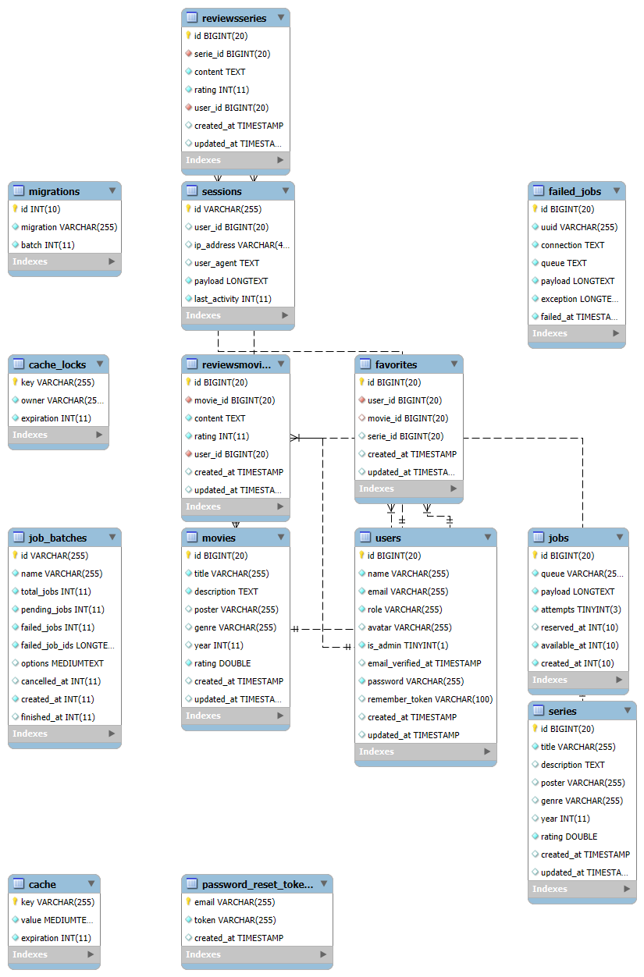

# **DIAGRAMA ENTIDAD-RELACIÓN**

1. **Tablas principales**

* **Users:** Almacena los datos de los usuarios registrados. Campos: id, name, email, password, role, avatar, is_admin, email_verified_at, remember_token.
* **Movies:** Contiene la información de las películas. Campos: id, title, description, poster, genre, year, rating.
* **Series:** Contiene la información de las series. Campos: id, title, description, poster, genre, year, rating.
* **Reviewsmovies:** Guarda las reseñas y valoraciones de los usuarios sobre películas. Campos: id, movie_id, content, rating, user_id.
* **Reviewsseries:** Guarda las reseñas y valoraciones de los usuarios sobre series. Campos: id, serie_id, content, rating, user_id.
* **Favorites:** Relaciona a los usuarios con sus películas y series favoritas. Campos: id, user_id, movie_id, serie_id.

1. **Vistas**: Las vistas de la aplicación se gestionan mediante archivos Blade en views. Las principales son:

* **Welcome.blade.php:** Pantalla de bienvenida.
* **Pages/Explore.blade.php:** Exploración de contenido.
* **User/favorites**.**blade.php:** Favoritos del usuario.
* **Tops/top**.**blade.php:** Rankings
* **Dashboard**.**blade.php:** Panel de usuario y administración
* **Page/soporte**.**blade.php:** Centro de ayuda y soporte.

1. **Procedimientos**: La lógica de negocio y las operaciones sobre la base de datos se gestionan a través de los controladores y modelos de Laravel (Eloquent ORM) **No se utilizan procedimientos almacenados** en la base de datos, ya que toda la gestión se realiza desde el Backend de la aplicación.

La estructura de tablas permite gestionar usuarios, películas, series, reseñas diferenciadas y favoritos de forma eficiente. Las vistas Blade proporcionan una interfaz clara y moderna, y la lógica de la aplicación se implementa en los controladores y modelos de Laravel, facilitando el mantenimiento y la escalabilidad del proyecto

# **DISEÑO DE LA INTERFAZ**

1. **Guía de estilo**
   1. **Colores principales:**
      * **Fondo: Desgradados oscuros (gris, negro, azul oscuro)**
      * **Elementos destacados: Amarillo (#FFD700, #FBBF24) para botones, iconos y títulos**
      * **Textos: Blanco y gris claro para máxima legibilidad**
   2. **Tipografía:**
      * **Fuente principal: Roboto, sans-serif moderna**
      * **Títulos en negrita y textos secundarios en regular**
   3. **Iconografía:**
      * **Uso de inconos SVG para acciones (favoritos, reseñas, usuario, búsqueda)**
      * **Iconos de estrellas para valoraciones**
   4. **Componentes visuales:**
      * **Tarjetas con bordes redondeados y sombras suaves**
      * **Botones grandes y accesibles, con efectos hover y transiciones suaves**
      * **Animaciones sutiles en partículas de fondo y transiciones de secciones.**
   5. **Responsive:**
      * **Interfaz adaptada a móviles, tablets y escritorio**
      * **Menús y galerías que cambian de formato según el dispositivo**
2. **Mapa mental**

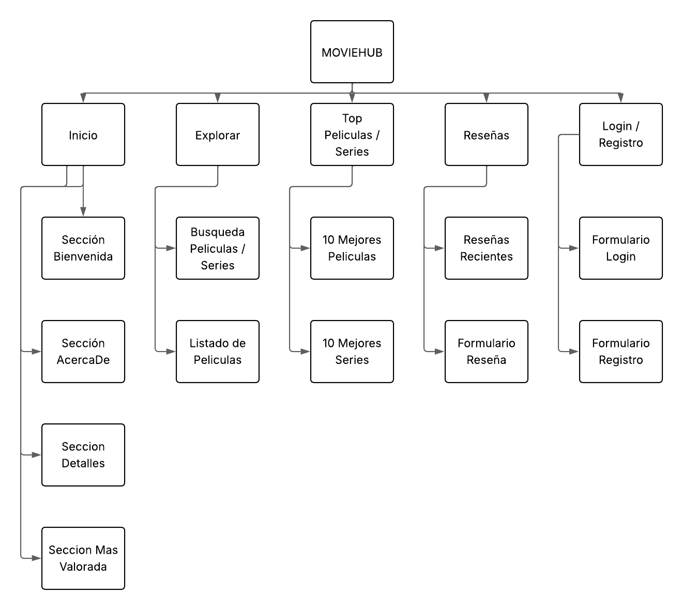

* 1. **Inicio**
     + Bienvenida
     + Acerca de
     + ¿Qué puedes hacer?
     + Películas más valoradas
  2. **Explorar**
     + Filtros (tipo, género, año, título)
     + Resultados en cuadrícula
     + Acceso a detalles y reseñas
  3. **Favoritos**
     + Películas favoritas
     + Series favoritas
  4. **Rankings**
     + Top 10 películas
     + Top 10 series
  5. **Perfil**
     + Datos personales
     + Reseñas escritas
     + Configuración
  6. **Soporte**
     + Preguntas frecuentes
     + Contacto

1. **Prototipos**
   1. **Pantalla de bienvenida:** Título destacado, galería de películas, botón de explorar y acceso a registro/inicio de sesión
   2. **Explorar contenido:** Barra de filtros, cuadrícula de tarjetas de películas/series, acceso a detalles y favoritos
   3. **Detalle de película/serie:** Imagen grande, sinopsis, valoración media, reseñas de usuarios, botón para añadir a favoritos
   4. **Favoritos:** Listado visual de títulos guardados, acceso rápido a detalles y opción de eliminar de favoritos.
   5. **Perfil de usuario:** Información personal, avatar, listado de reseñas y configuración.
   6. **Soporte:** Centro de ayuda con preguntas frecuentes, buscador y botón de contacto

# **BATERÍA DE PRUEBAS**

Para garantizar la calidad y el correcto funcionamiento de MovieHub, se ha realizado una batería de pruebas que incluye los siguientes tipos:

1. **Pruebas funcionales**

a. Registro, inicio y cierre de sesión de usuarios.

b. Búsqueda y filtrado de películas y series.

c. Añadir y quitar favoritos.

d. Escribir, editar y eliminar reseñas.

e. Visualización de rankings y detalles de títulos.

f. Acceso y edición del perfil de usuario.

g. Funcionalidades del panel de Administración (gestión de usuarios,

películas, series y reseñas de usuarios).

2. **Pruebas de usabilidad**

a. Verificación de la correcta visualización y navegación en dispositivos móviles, tablets y escritorio

b. Comprobación de la accesibilidad de botones, menús y formularios.

3. **Pruebas de rendimiento**

a. Carga de páginas con múltiples resultados en la sección de exploración.

b. Respuesta del sistema ante acciones simultáneas de varios usuarios.

4.Pruebas de seguridad

a. Validación de formularios para evitar inyecciones y datos incorrectos.

b. Comprobación de la gestión de roles y permisos (usuario/administrador).

Resultado: Todas las pruebas se han superado satisfactoriamente, garantizando una experiencia estable, segura y accesible para los usuarios finales.

# **HERRAMIENTAS UTILIZADAS**

**Para el desarrollo y despliegue de MovieHub se han empleado las siguientes herramientas y tecnologías:**

* + 1. **Laravel: Framework principal para el desarrollo Backend en PHP.**
    2. **PHP: Lenguaje de programación del lado del servidor.**
    3. **MYSQL: Sistema de gestión de bases de datos relacional.**
    4. **Tailwind CSS: Framework para el diseño y maquetación responsive de la interfaz**
    5. **Blade: Motor de plantillas de Laravel para la generación de vistas**
    6. **JavaScript (Alpine.js): Para la interactividad y efectos en el Frontend**
    7. **VS Code: Editor de código principal**
    8. **Git y GitHub: Control de versiones y gestión colaborativa del código.**
    9. **Composer: Gestor de dependencias de PHP.**
    10. **Node.js y npm: Administración visual de la base de datos**
    11. **Figma: Para el diseño de prototipos y wireframes**
    12. **Xampp: Entorno local de desarrollo y pruebas**

# **DESPLIEGUE DE LA APLICACIÓN**

**El despliegue de MovieHub se ha realizado en el servidor Ruix del instituto IES Ruiz Gijón. Para ello, se han seguido los siguientes pasos:**

1. **Preparación del entorno: El servidor cuenta con los requisitos necesarios para ejecutar aplicaciones Laravel: PHP, MySQL Y Composer.**
2. **Transferencia de archivos: Se ha utilizado Filezilla para subir todos los archivos del proyecto Laravel (incluyendo carpetas app, plublic, resources, routes, etc.) al directorio correspondiente al servidor**
3. **Configuración de la base de datos: Se ha importado la base de datos MySQL y configurado el archivo .env con los datos de conexión del servidor.**
4. **Instalación de dependencias: Desde el terminal del servidor, se han ejecutado composer install y npm install para instalar las dependencias necesarias.**
5. **Migraciones y seeders: Se han ejecutado las migraciones (php artisan migrate) y, si era necesario los seeders para poblar la base de datos en caso del usuario Administrador.**
6. **Configuración de permisos: Se han ajustado los permisos de las carpetas storage y cache para asegurar el correcto funcionamiento de Laravel.**
7. **Acceso a la aplicación: Finalmente, la aplicación MovieHub esta disponible para los usuarios a través de la URL proporcionada por el servidor del instituto**

# **ANEXO. POSIBLES AMPLIACIONES Y MEJORAS DEL PROYECTO**

A continuación, se proponen algunas ideas para futuras versiones de MovieHub, que permitiría ampliar sus funcionalidades y mejorar la experiencia del usuario:

* + 1. **Integración con APIs externas:** Obtener información y carátulas de películas y series en tiempo real desde bases de datos como TMDb o IMDb.
    2. **Sistema de notificaciones:** Avisos para nuevos estrenos y respuestas a reseñas de usuarios.
    3. **Mensajería entre usuarios:** Permitir la comunicación privada o foros temáticos dentro de la plataforma
    4. **Listas personalizadas:** Posibilidad de crear y compartir listas temáticas (por ejemplo, “Mis películas de terror favoritas”).
    5. **App móvil:** Desarrollo de una aplicación nativa para Android y iOS.
    6. **Sistema de logros o gamificación:** Recompensas por participación activa, como escribir reseñas o valorar títulos.
    7. **Panel de estadísticas avanzadas:** Gráficas y datos sobre tendencias, géneros más vistos, usuarios más activos, etc.
    8. **Panel de usuarios activos:** Ver en una parte cuales son los usuarios activos en la página

Estas mejoras permitirían que MovieHub siga creciendo y adaptándose a las necesidades de los usuarios y del sector audiovisual.